Working Instruction:

Report Sparepart Analisis Bulanan

**Suzuki-Data Warehouse**

1. Login ke website Data Warehouse Suzuki, pilih modul Sparepart System.

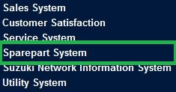

1. Pilih menu Sparepart Analysis Monthly Report

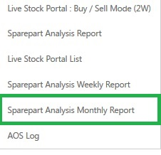

1. Pilih Area, Dealer Name, Outlet, Periode Tahun dan Bulan serta Type Of Goods

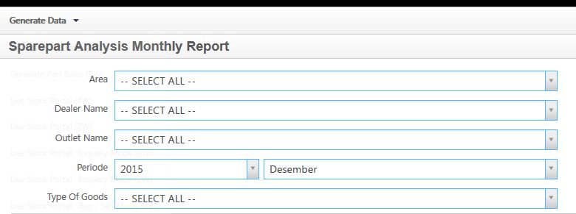

1. Untuk melakukan load data dan menampilkan di grid, klik tombol “Load Data” di samping kanan atas

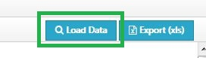

1. Contoh hasil setelah klik tombol “Load Data”

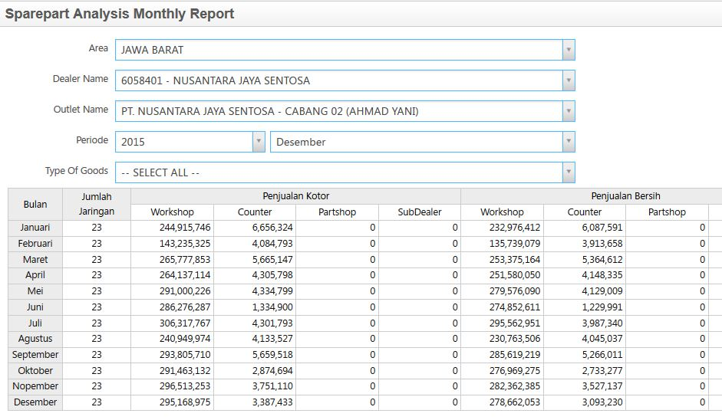

1. Untuk melakukan export data ke Excel, klik tombol “Export (xls)” di samping kanan atas

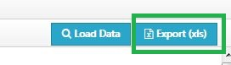

1. Contoh hasil setelah klik tombol “Export (xls)”

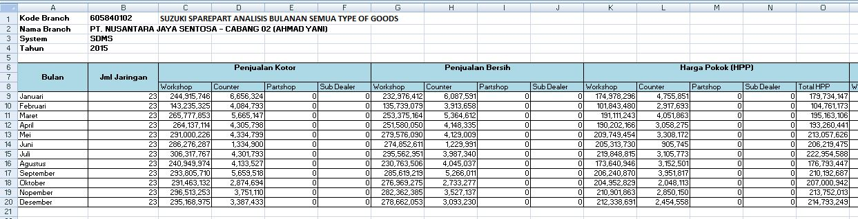

Demikian WI ini dibuat, Terima kasih